Лабораторная работа № 4

**Цветовое пространство CIE RGB. Связь с координатами CIE XYZ**

*Продолжительность работы 2 ч*

**Цель работы:** ознакомиться с основными цветовыми расчетами в системе CIE XYZ. Определить физические характеристики цвета.

**Теоретические сведения**

Одновременно с триадой RGB была принята другая тройка основных. Ее составили воображаемые цвета, более насыщенные, чем спектральные. Поскольку таких сверхнасыщенных цветов в природе нет, их обозначили символами неизвестных величин X, Y и Z. Основанная на их применении колориметрическая система получила название XYZ.

Основные цвета XYZ выбраны для максимального упрощения цветовых расчетов и измерений. Выбор был сделан так, чтобы обеспечить следующие свойства системы.

1. Яркостная характеристика цвета определяется не тремя составляющими цветового уравнения (как в системе RGB), а только одной.

2. Цветовое уравнение, выражающее любой реальный цвет, включая самые насыщенные — спектральные, не со­держит отрицательных координат.

3. При указанных особенностях системы положение белой точки сохраняется в центре треугольника цветности и координаты белого цвета есть Б (1/3; 1/3; 1/3).

4. Одна из цветовых координат большого числа спект­ральных цветов равняется нулю, и эти цвета должны выражаются двучленными уравнениями.

Цветовой треугольник *хуz* изначально был непрямоугольным. В результате его проекционного преобразования получен прямоугольный треугольник с локусом (*locus* – *место* всех видимых цветов), находящимся внутри него. Полученный вид треугольника на плоскости назвали цветовой диаграммой *х–у* (рисунок 2.1).

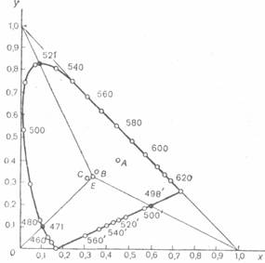

Рисунок4.1. Цветовая диаграмма *х–у*;определение доминирующей длины волны основных цветов этой системы

Цветовые тона основных **XYZ** можнопредставить через доминирующую длину волны. Соединив вершины треугольника с белой точкой, найдем точки пересечения прямых с локусом. Эти точки указывают доминирующую длину волны каждого из основных. Из рисунка следует: λ*х* ≈ 498’ нм, λ*у* ≈ 521 нм, λ*z* ≈ 471 нм.

На диаграмму *ху,* кроме белой точки, наносят точки цветности стандартных колориметрических источников *А, В, С* и т. д.Иногда эти точки соединяют линией, называемой линией цветовых температур или локусом цветовых температур. Цветность любого теплового источника — точка на этой линии.

Т.е. цвет в системе CIE XYZ формируется цветовым уравнением по аналогии с CIE RGB:

ЦRGB = R**R** + G**G** + B**B**  иЦXYZ = X**X** + Y**Y** + Z**Z**,

где R, G, B, X, Y, Z — количества основных цветов в системе, выраженные в световых или относительных величинах; **R**, **G**, **B**, **X**, **Y**, **Z** — обозначения основных.

Например, координаты цвета в RGB #0АBBF2 можно выразить следующим цветовым уравнением:

ЦRGB = 10**R** + 187**G** + 242**B**,

где R = 10 относительных единиц основного цвета **R**; G = 187 относительных единиц основного цвета **G**, B = 242 относительных единиц основного цвета **B**.

Воспользовавшись онлайн конвертером (<https://cielab.xyz/colorconv/>) из RGB в XYZ при следующих настройках:

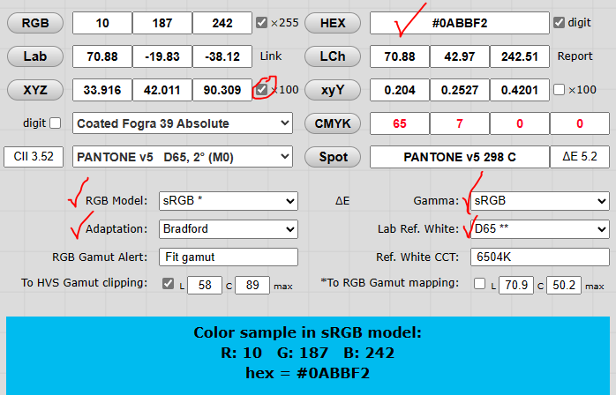

получены следующие значения Х = 33,916 Y = 42,011 Z = 90,309.

Эти значения XYZ соответствуют координатам световых величин, которые необходимо привести к единичным.

Для приведения к единичным значениям необходимо рассчитать модуль цвета:

*m* = X + Y + Z. (4.1)

Из (4.1) получим:

*m* = 33,916 + 42,011 + 90,309 = 166,236.

Координаты единичных цветов или координаты цветности определяются соотношениями:

, , . (4.2)

В соответствии с (4.2):

, , .

Для проверки можно использовать следующее положение: модуль цветности для всех единичных цветов *mE* всегда равен единице. Т. е.:

. (2.3)

В нашем случае .

Если посмотреть на скриншот, то можно увидеть, что координаты цветности в модели xyY совпадают со значениями *x* и *y*. По сути, эти данные являются отображением единичных цветов для того, чтобы можно было однозначно найти положение цвета на диаграмме цветности не прибегая к определению модуля цвета.

Зная координаты цветности можно определить физические характеристики цвета: длину волны (ее называют доминирующей), колориметрическую чистоту цвета и яркость.

Для нахождения доминирующей длины волны, однозначно указывающей на цветовой тон, необходимо из точки источника света (на скриншоте это *D*65) провести вектор в направлении точки цвета на координатной плоскости диаграммы *x–y* и далее до пересечения с локусом.

Координаты точки цвета на диаграмме *x–y* получены: *х* = 0,204 *у* = 0,253. Ее отмечают на диаграмме и из источника цвета *D*65 проводят линию. Точка пересечения с локусом определяет цветовой тон и доминирующую длину волны. Пример показан на рисунке 4.2.

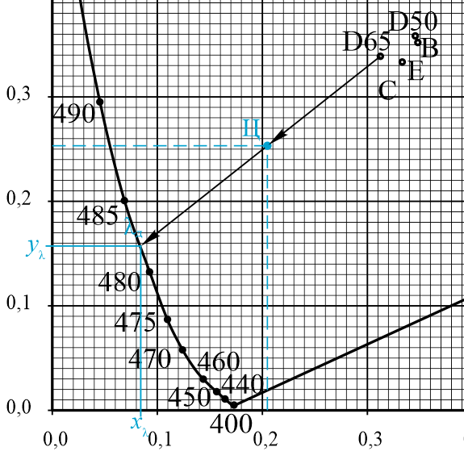

Рисунок 4.2 – Определение доминирующей длины волны

Из рисунка 4.2 λд = 482 нм с координатами (0,083; 0,157), что соответствует голубому цветовому тону. Вдоль вектора цветовой тон остается неизменным. Однако изменяется насыщенность. Чем ближе к источнику света, тем менее выражен цветовой тон и степень его разбелки повышается.

Насыщенность определяется показателем колориметрической чистоты цвета. Для определения колориметрической чистоты цвета пользуются формулами:

, . (4.4)

В (4.4) *х*ц, *у*ц соответствуют координатам цветности образца; *х*Б, *у*Б – координаты цветности источника света. В данном примере источником света был *D6*5 (0,313; 0,329). *х*λ, *у*λ – координаты доминирующейдлины волны, определенной графически по диаграмме цветности. Для более точного определения выбирается формула колориметрической чистоты цвета либо по *х*, либо по *у* в зависимости от величины проекции вектора на одну из осей. Если проекция на заданную ось больше, то считается по ней. В данном примере проекция вектора на ось *х* больше (разница между *х*ц и *х*λ, поэтому расчет ведется по *рх.*

.

Показатель колориметрической чистоты цвета изменяется от 0 до 1. Соответственно значение 0,294 ближе к нулю и цвет считается ненасыщенным.

Для определения яркости исходят из соотношения:

B = 680 ⋅ Y = 680 ⋅ *m* ⋅ *y*ц. (4.5)

В (4.5) Y – координата цвета в системе CIE XYZ. В наших обозначениях она равна 42,011. Тогда

В = 680 ⋅ 42,011 = 28 567,48 кд/м2.

Итоговое значение яркости соответствует яркости солнца в тени, что близко к среднему восприятию яркости цвета.

**Практическая часть**

1. Для выданного по заданию в лабораторной работе № 1 цвета определите координаты цвета и цветности в системе CIE XYZ.
2. По диаграмме цветности определите физические характеристики цвета.
3. Охарактеризуйте полученный цвет.
4. Оформите в виде отчета.

**Контрольные вопросы**

1. Что явилось предпосылкой к созданию цветовой модели CIE XYZ?

2. В чем отличие цветовой модели CIE XYZ от CIE RGB?

3. Что означает линия в виде подковы на диаграмме цветности? как она называется?

4. Как изменяется цветовой тон на диаграмме цветности?

5. Как на диаграмме цветности изменяется насыщенность? яркость?

6. Что такое алихна?

7. Что такое единичный цвет? как он определяется?

8. Откуда в формуле яркости берется коэффициент 680 и чему он соответствует?